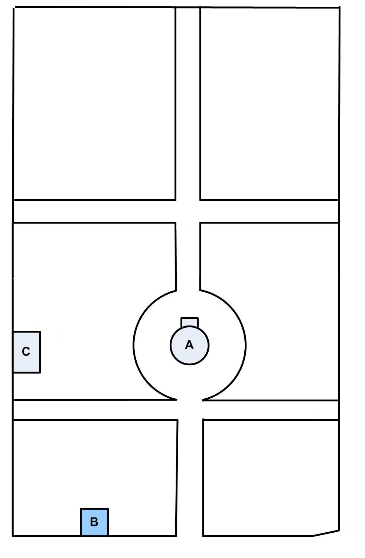

II
III
VI
I
IV
V

